اليوم | التاريخ | الموضوع | المثلثات المتشابهة |  |  | الحصة | 1 | 2 | 3 | 4 | 5 | 6
 |  | الموضوع |  |  |  | الفصل
الأفكار الرئيسية |  | أحدد المثلثات المتشابهة. أستعمل المثلثات المتشابهة في حل المسائل.
المواد الوسائل |  | 1) السبورة 2) الأقــلام 3) الكــتاب
التقديم |  | 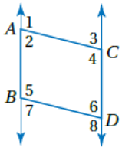  في الشكل إلى اليسار , 𝑚∠4 = 118، . أوجد قياس كل زاوية فيما يأتي: * ∠1 * ∠2  * ∠3 * ∠5  * ∠6 * ∠8
التدريس |  | التركيز: وصف تأثير تغيير أبعاد شكل بنسبة معينة على محيطه ومساحته. ثم استعمال الأنماط العددية لوضع تعميمات حول النسب والأشكال المتشابهة. واستعمال خصائص التشابه المسعة لاستكشاف تخمينات وتوضيحها حول الأشكال الهندسية. استعمال النسب لحل نسائل تتضمن أشكالاً متشابهة. ثم توضيح علاقات تشابه المثلثات.  التدريس: اطلب إلى الطلبة قراءة فقرة " استعد ". واسأل لماذا اختار جو ستاف إيفل المثلثات لإنشاء البرج؟ لأنها أثبت. ما الصفة المشتركة لجميع المثلثات؟ قياسات الزوايا المتناظرة في المثلثات متساوية. بماذا تختلف المثلثات؟ أطوال أضلاع المثلثات تتغير من مثلث إلى آخر. ما المنشآت الأخرى التي يستعمل هذا الشكل في بنائها؟ إجابة ممكنة: الجسور والبنايات.  التدريب: استعمل الأسئلة 6 – 1 للتحقق من مدى فهم الطلبة. ثم استعمل الجدول أدناه لتحديد الواجبات المنزلية للطلبة حسب مستوياتهم.  التقويم: اسأل الطلبة يوضحوا كيفية استعمال المثلثات المتشابهة لإيجاد ارتفاع شجرة، واطلب إليهم تسليم إجاباتهم عند خروجهم.

التدريب
1 ) اتصالات: يبلغ طول ظل برج اتصالات هاتفية 100ft. و في الوقت نفسه يبلغ ارتفاع بناية مجاورة للبرج 4ft 4in و طول ظلها 3ft 4in. أوجد ارتفاع البرج. (إرشاد: ارسم رسما توضيحا).  2 ) حدد ما إذا كان كل زوج من المثلثات متشابهين، و برر إجابتك.  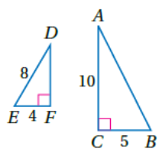  * |  |  |  | 3 ) جبر: حدد المثلثين المتشابهين، و أوجد قيمة 𝑥 و أطوال الأضلاع المشار إليها في كل سؤال.  *  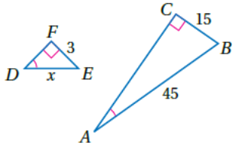  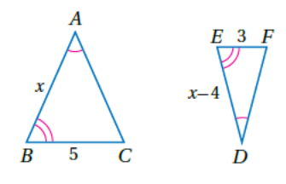  * و | 4 ) تاريخ: أول من قاس ارتفاع الهرم باستعمال الهندسة هو الرياضي اليوناني طاليس، فقد بين أن نسبة ارتفاع الهرم إلى طول عصا غرست عموديا في الأرض تساوي نسبة طول ظل الهرم إلى طول ظل العصا. فإذا كانت الخطوة في الرسم أدناه تساوي 90cm تقريبا، فكم مترا يكون ارتفاع الهرم تقريبا في ذلك الوقت؟  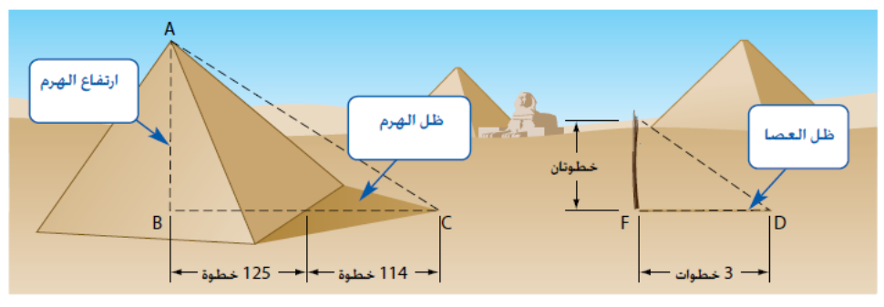
التقويم |  | قطار الألعاب: يشترط عند ركوب قطار الألعاب أن يكون طول الراكب 135cm على الأقل. فإذا كان طول عدنان165cm ، فهل يمكنه أن يركب القطار؟ أي قانون منطقي يقودك إلى هذه النتيجة؟
الواجب

معلم المادة/ أحمد صالح الديني. مدير المدرسة /

